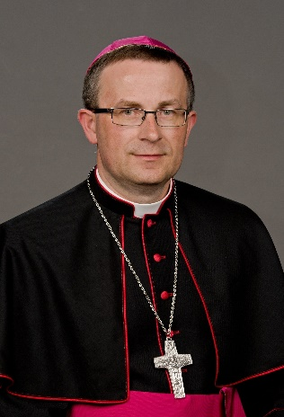
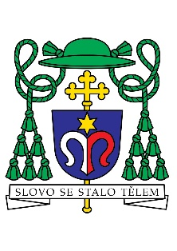
Mons. Martin David pomocný biskup ostravsko-opavské diecéze se narodil 15. 8. 1970 v Čeladné (okr. Frýdek-Místek) a vyrůstal v obci Ženklava v rodině spolu se svými třemi sourozenci – bratrem a dvěma sestrami. Po maturitě na Středním odborném učilišti strojírenském v Kopřivnici začal pracovat jako mechanik strojů a zařízení ve Státním podniku Tatra Kopřivnice. V letech 1989–1990 absolvoval Základní vojenskou službu a po ní až do roku 1993 pracoval v kopřivnické Tatře. Od roku 1991 začal při zaměstnání dálkově studovat teologii na Cyrilometodějské teologické fakultě Univerzity Palackého v Olomouci, kde byl od roku 1994 přijat k dennímu studiu teologie. Po ukončení studia v roce 1999 nastoupil jako jáhen ve funkci prefekta do Teologického konviktu v Litoměřicích. 24. června 2000 přijal v katedrále Božského Spasitele v Ostravě z rukou biskupa Františka Václava Lobkowicze kněžské svěcení. Jako farní vikář po té působil ve farnosti u konkatedrály Nanebevzetí Panny Marie v Opavě. V roce 2002 byl jmenován administrátorem farnosti Stěbořice a excurrendo administrátorem farnosti Hlavnice. Od roku 2000 do roku 2007 byl také pověřen službou kaplana pro mládež v děkanátu Opava. V roce 2008 jej biskup František Václav Lobkowicz jmenoval generálním vikářem ostravsko-opavské diecéze. Od roku 2009 je členem Liturgické komise ostravsko-opavské diecéze a zároveň zastupuje diecézi v Liturgické komisi České biskupské konference. Dne 12. 1. 2012 udělil papež Benedikt XVI. Martinu Davidovi čestný titul Kaplan Jeho Svatosti. Dne 7. 4. 2017 byl Mons. Martin David jmenován papežem Františkem pomocným biskupem ostravsko-opavským a titulárním biskupem Tucca di Numidia. Biskupské svěcení přijal v neděli 28. 5. 2017 v Ostravě. Hlavním světitelem byl biskup František Václav Lobkowicz a spolusvětiteli olomoucký arcibiskup Jan Graubner a brněnský biskup Vojtěch Cikrle. Na této slavnostní události byli přítomni také věřící z naší obce (byl vypraven autobus). Mons. Martin David velmi často navštěvoval farní kostel ve Veřovicích, zpíval ve schole a byl zde i biřmován.
znak nového biskupa
